REVISTA PRESEI
11 Septembrie 2015

Pagina | Publicaţie | Titlu
2 | mondonews. ro | Preafericitul Parinte Patriarh DANIEL a sfintit o noua cantina sociala in Sectorul 6
5 | agerpres. ro | Astăzi, 10 septembrie, Preafericitul Părinte Patriarh Daniel a sfințit o nouă cantină socială în Sectorul 6
5 | amosnews. ro | Viitori profesioniști în domeniului comerțului încep cursurile Școlii Comerciale Austriace din România
7 | PUTEREA | Comisar European pentru sănătate avertizează românii: Aveţi grijă!
8 | PUTEREA | Studenţii se revoltă: Vorbim de imigranţi în cămine când există un deficit de 30.000 de locuri?
10 | GÂNDUL | RADET: Bucureştenii riscă să rămână la iarnă fără căldură
11 | ROMÂNIA LIBERĂ | O nouă schimbare în structura anului școlar 2015-2016. Care sunt modificările

mondonews. ro

Preafericitul Parinte Patriarh DANIEL a sfintit o noua cantina sociala in Sectorul 6
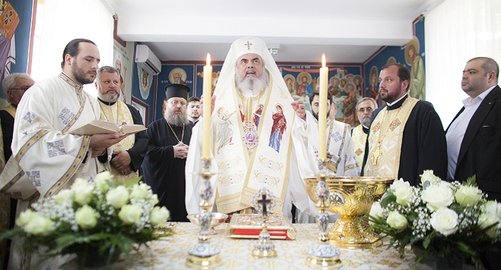

Patriarhul Bisericii Ortodoxe Romane, Preafericirea Sa Parintele DANIEL, a fost prezent astazi in Sectorul 6, participand la inaugurarea unui proiect socio-filantropic, initiat de Arhiepiscopia Bucurestilor, ce vizeaza infiintarea a sase cantine sociale in Capitala, potrivit unui comunicat al Primariei Sectorului 6.
Potrivit sursei citate, la slujba de sfintire a cantinei sociale Sfantul Mucenic Barabas, aflata in Bd. Drumul Taberei nr. 28A, au luat parte Preasfintitul Timotei, Episcop Vicar al Arhiepiscopiei Bucurestilor, Preot Mihai Aurel, Vicar Administrativ al Arhiepiscopiei Bucurestilor, Preot Costel Burlacu, Protoiereu al Protopopiatului Sector 6, preoti consilieri si preoti de la parohii, precum si preotul paroh al Bisericii Acoperamantul Maicii Domnului, parintele Sergiu Ristea.
Alaturi de inaltii prelati bisericesti, au participat la sfintirea cantinei si liderii Primariei Sectorului 6.
“Proiectul Arhiepiscopiei Bucurestilor demonstreaza grija pentru comunitate si va beneficia de aportul administratiei publice locale. Vom sustine in continuare initiativele dedicate persoanelor aflate intr-o situatie sociala dificila, programele care reprezinta sprijin si ajutor pentru comunitate, precum si serviciile sociale complementare celor derulate de administratia publica locala. O mana de ajutor in plus este mereu binevenita”, a declarat RARES MANESCU, Primarul Sectorului 6.
Cantina apartine Asociatiei Diaconia din Sectorul 6 si este dedicata persoanelor cu risc de excluziune sociala. Incepand de astazi, ea va primi 50 de beneficiari care se afla in evidenta Directiei Generale de Asistenta Sociala si Protectia Copilului din Sectorul 6.
Parintele Patriarh DANIEL a oferit copiilor de la Clubul Sportiv Stefan cel Mare si Sfant din sector 50 de ghiozdane si rechizite, astfel incat cei mici sa fie pregatiti pentru scoala. Alte 100 de ghiozdane vor fi daruite copiilor din club in zilele urmatoare.
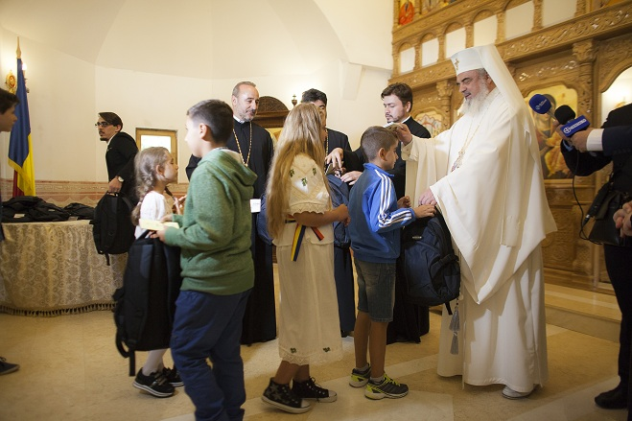
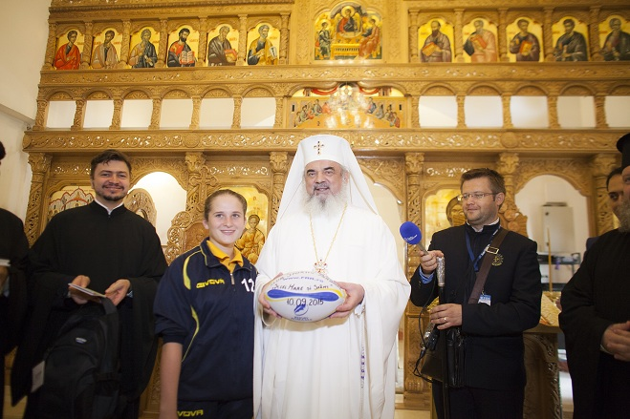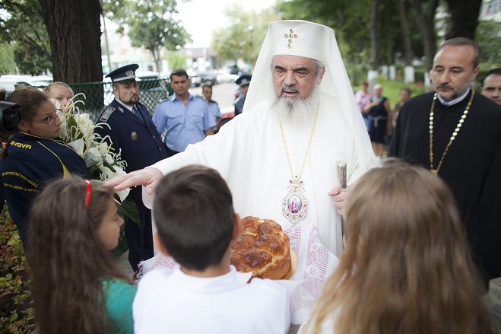

agerpres. ro

Comunicat de presă - Primăria sectorului 6
Astăzi, 10 septembrie, Preafericitul Părinte Patriarh Daniel a sfințit o nouă cantină socială în Sectorul 6
Patriarhul Bisericii Ortodoxe Române, Preafericirea Să Părintele Daniel, a fost prezent astăzi în sectorul nostru, participând la inaugurarea unui proiect socio-filantropic, inițiat de Arhiepiscopia Bucureștilor, ce vizează înființarea a șase cantine sociale în Capitală.
La slujba de sfințire a cantinei sociale Sfântul Mucenic Barabas, aflată în Bd. Drumul Taberei nr. 28A, au luat parte Preasfințitul Timotei, Episcop Vicar al Arhiepiscopiei Bucureștilor, Preot Mihai Aurel, Vicar Administrativ al Arhiepiscopiei Bucureștilor, Preot Costel Burlacu, Protoiereu al Protopopiatului Sector 6, preoți consilieri și preoți de la parohii, precum și preotul paroh al Bisericii Acoperământul Maicii Domnului, părintele Sergiu Ristea. Alături de înalții prelați bisericești, au participat la sfințirea cantinei și liderii Primăriei Sectorului 6.
'Proiectul Arhiepiscopiei Bucureștilor demonstrează grijă pentru comunitate și va beneficia de aportul administrației publice locale. Vom susține în continuare inițiativele dedicate persoanelor aflate într-o situație socială dificilă, programele care reprezintă sprijin și ajutor pentru comunitate, precum și serviciile sociale complementare celor derulate de administrația publică locală. O mână de ajutor în plus este mereu binevenită', a declarat Rareș Mănescu, Primarul Sectorului 6.
Cantina aparține Asociației Diaconia din Sectorul 6 și este dedicată persoanelor cu risc de excluziune socială.
Începând de astăzi, ea va primi 50 de beneficiari care se află în evidența Direcției Generale de Asistență Socială și Protecția Copilului din Sectorul 6.
Părintele Patriarh Daniel a oferit copiilor de la Clubul Sportiv Ștefan cel Mare și Sfânt din sector 50 de ghiozdane și rechizite, astfel încât cei mici să fie pregătiți pentru școală. Alte 100 de ghiozdane vor fi dăruite copiilor din club în zilele următoare.
Serviciul Relații cu Mass-Media, Societatea Civilă, Protocol Evenimente

amosnews. ro

Viitori profesioniști în domeniului comerțului încep cursurile Școlii Comerciale Austriace din România
Școala Comercială Austriacă din România – o’SCAR, înființată la inițiativa Ambasada Austriei - Secția Comercială în parteneriat cu opt companii cu renume din România, se deschide pe 14 septembrie, la Colegiul Economic “Costin C. Kirițescu” din București.
Programul educațional are la bază educaţia duală, care îmbină informațiile teoretice și activităţile practice, iar elevii admiși vor învăța de la cei mai buni profesioniști din companii de top meseria de comerciant - vânzător: BILLA, C&A, Deichmann, dm drogerie markt, Hervis, HUMANIC, kika şi Telekom.
„Concretizarea proiectului educațional o’SCAR demonstrează că există un interes vizibil în crearea de profesionişti într-un domeniu foarte căutat în România, cel comercial. Suntem convinşi că primii elevi ai o’SCAR vor reprezenta un standard pentru viitorii angajatori, care vor simţi diferenţele dintre actualul sistem profesional şi cel propus de Școala Comercială Austriacă din România, bazat pe învățământul dual și promovat în țări precum Austria și Germania. De altfel, programul reprezintă o oportunitate pentru acești tineri, care, la finalul studiilor, au posibilitatea de a deveni angajați ai companiilor în care desfășoară orele de practică”, a declarat Rudolf Lukavsky, Consilier Comercial în cadrul Ambasadei Austriei la București.
„Colegiul nostru va găzdui, din luna septembrie, primele cursuri ale singurei școli profesionale din București ce are la bază învățământul dual și oferă pregătire în meseria de comerciant – vânzător. Ne bucurăm că, prin acest parteneriat unic cu Secția Comercială a Ambasadei Austriei și agenții economici, elevii noștri vor câştiga experienţă învăţând de la profesionişti în domeniu pe parcursul celor 3 ani de studii. Prima clasă din proiectul educaţional o’SCAR va deveni sinonimă cu dezvoltarea învăţământului profesional, care, în ultimii ani, a mai pierdut din încrederea societăţii româneşti. Ne bucurăm că tinerii admiși în program vor avea parte de o pregătire conformă ultimelor cerinţe din domeniu şi adaptată nevoilor angajatorilor”, a completat Loredana Popescu, Directorul Colegiului Economic “Costin C. Kirițescu”.
Școala Comercială Austriacă din România are o durată de trei ani și se adresează absolvenților de clasa a VIII-a, care doresc să urmeze cursuri de formare profesională în meseria de comerciant - vânzător în domeniile alimentar și non-alimentar (încălțăminte, fashion, sport, mobilier, îngrijire personală și telecom).
Având la bază învățământul dual, componenta practică a programului are o pondere din ce în ce mai crescută de la an la an: anul I (80% teorie, 20% practică), anul II (40% teorie, 60% practică), anul III (28% teorie, 72% practică).
În plus, tinerii înscrişi la Școala Comercială Austriacă din România vor fi sustinuţi financiar prin acordarea unei burse lunare de până la 400 de lei, în funcție de rezultatele obținute, și decontarea integrală a costurilor de transport în comun pe toată perioada programului.
La finalul perioadei de studiu, absolvenţii o’SCAR vor primi un certificat profesional recunoscut pe plan european şi vor avea prioritate la angajare în companiile participante la proiect.
Proiectul este susținut de Primăria Sectorului 6, Administrația Școlilor, CNDIPT și Inspectoratul Școlar al Municipiului București.

PUTEREA

Comisar European pentru sănătate avertizează românii: Aveţi grijă!
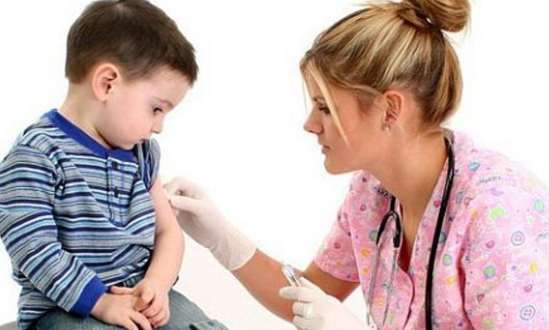
Comisarul european pentru sănătate şi siguranţă alimentară, Vytenis Andriukaitis a avertizat România că este foarte aproape de Ucraina, unde au apărut cazuri de poliomelită. Vaccinarea, însă, este o mare problemă.
Andriukaitis, aflat, joi, la Bucureşti, a spus că din cauza distanţei mici dintre România şi Ucraina este suficient ca puţin oameni de acolo să ajungă în România pentru a ne trezi cu anumite probleme.
"Trebuie să nu uităm că nivelul de vaccinare din România este din ce în ce mai scăzut. Există acţiuni împotriva vaccinului, nu ştiu care este scopul acestui joc nebunesc. Aveţi grijă!", a avertizat comisarul european Vytenis Andriukaitis.
El a adăugat că aceste acţiuni care se opun vaccinării sunt împotriva ştiinţei, precizând că nu le poate înţelege: "Eu nu pot înţelege aceste acţiuni care spun că se creează anumite teorii, conspiraţii şi bineînţeles că aceste teorii sunt foarte populare, sunt uşor de explicat şi uşor de înţeles", a spus comisarul european pentru sănătate, Vytenis Andriukaitis.
Şi secretarul de stat în MAI Raed Arafat a tras un semnal de alarmă: "Nevaccinarea copiilor împotriva poliomelitei ne va pune într-adevăr la risc dacă cumva ajunge şi la noi. Cei nevaccinaţi pot să contracteze şi să aibă poliomelită", a spus Raed Arafat.

PUTEREA

Studenţii se revoltă: Vorbim de imigranţi în cămine când există un deficit de 30.000 de locuri?
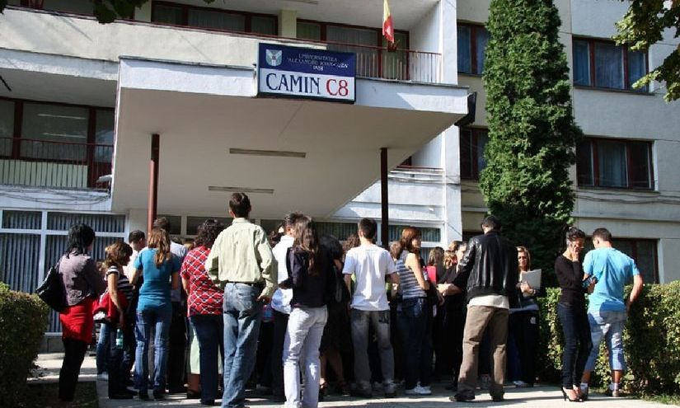

Solicitarea Ministerului Educaţiei către toate universităţile şi inspectoratele judeţene privind eventuale spaţii de cazare pentru refugiaţi i-a revoltat pe studenţi, care se plâng deja de faptul că există deja un deficit foarte mare, ignorat de autorităţi. Doar la Universitatea de Vest, o treime dintre cereri nu sunt soluţionate din lipsă de spaţiu, conform reprezentanţilor studenţilor.
Universitatea Bucureşti a anunţat deja faptul că este gata să pună la dispoziţie 80 de locuri de cazare în căminele din Măgurele pentru eventualii refugiaţi din Orientul Mijlociu, care ar putea să ajungă în ţara noastră în următorul an. “În acelaşi timp oferim, dacă vom fi solicitaţi, şi consiliere psihologică acestor persoane care sunt într-un moment atât de greu al vieţii lor. Noi vrem să ajutăm cu tot ceea ce poate universitatea. În momentul de faţă, am fost rugaţi să punem la dispoziţie aceste locuri în cămin, o vom face, iar asta nu va afecta capacitatea noastră de cazare pentru studenţii universităţii", a spus rectorul Universităţii Bucureşti, Mircea Dumitru.
De asemenea, Politehnica a transmis, prin intermediul rectorului Mihnea Costoiu, că le poate oferi imigranţilor un total de 50 de locuri. Premierul Victor Ponta a anunţat deja că statul român poate oferi cazare pentru aproximativ 1.800 de persoane, urmând să se identifice posibilele clădiri unde aceştia pot fi cazaţi. Mobilizarea autorităţilor i-a surprins pe studenţi, care se arată revoltaţi de faptul că se caută cazare în cămine pentru imigranţi, însă, în acelaşi timp, mulţi dintre ei sunt nevoiţi să stea cu chirie din cauza lipsei de spaţiu.
Un sfert dintre studenţi, lăsaţi pe dinafară
Alianța Națională a Organizațiilor Studențești din România (ANOSR) susţine că în acest moment aproximativ un sfert dintre cei aproape 140.000 de studenţi care au nevoie de un loc de cazare nu pot beneficia de acest drept. “Decizia autorităţilor este una pripită. E o grabă pe care nu am înţeles-o pentru a solicita universităţilor în condiţiile în care aproape 30.000 de studenţi au probleme când vine vorba de cazare. De exemplu, la Universitatea de Vest, o treime dintre cereri sunt refuzate tocmai din lipsa spaţiului. De aici se ajunge şi la abandonul şcolar, fiindcă există o mulţime de cazuri de studenţi care abandonează cursurile din cauza faptului că nu îşi mai pot permite să plătească chiria”, a declarat, pentru PUTEREA, Vlad Cherecheş, liderul ANOSR.
Supracazare în majoritatea cazurilor
ANOSR mai atrage atenţia asupra faptului că în multe dintre căminele universitare capacitatea de cazare a devenit mai mare decât cea pentru care a fost proiectată. “Aglomerația completează perfect lipsa condițiilor decente de trai din anumite cămine de stat, mobilierul vechi, toaletele comune, prezența igrasiei, a insectelor sau a rozătoarelor, unele cămine devenind astfel focare de infecție și amenințând sănătatea studenților care sunt nevoiți să locuiască acolo”, susţine asociaţia într-un comunicat. Cherecheş a dat şi exemplul proiectelor neonorate, tot la Timişoara existând o fundaţie pentru un nou cămin studenţesc încă din 2012.
“Dacă nu se poate construi pe termen scurt, miniştrii şi autorităţile nu sunt interesate fiindcă le e frică de faptul că un alt politician ar putea să taie apoi panglica”, a adăugat preşedintele ANOSR. În plus, un alt studiu al ANOSR relevă faptul că în ultimii doi ani taxele de cazare percepute de universități au crescut constant în mai mult de jumătate dintre situații, în cele mai multe cazuri nerespectându-se prevederea legală prin care un cămin nu își poate încheia balanța de venituri și cheltuieli având profit.
Sirieni, prinşi în Arad
Chiar dacă autorităţile s-au grăbit să se mobilizeze pentru primirea imigranţilor, aceştia se pare că evită să rămână în România. O familie de sirieni cu trei copii a fost prinsă miercuri în zona punctului de frontieră de la Arad când încerca să ajungă în spaţiul Schengen. Aceştia au anunţat că vor să ajungă în Germania, la fel ca alţi trei turci şi un afgan, aflaţi în aceeaşi situaţie. De asemenea, trei sirieni, marinari pe o navă aflată în portarul Constanţa, au ajuns până la graniţa României cu Ungaria de la Diosig, Bihor, având destinaţia finală Germania. Cel mai mare număr de imigranţi prinşi în ultima perioadă a fost de 15, sirieni şi afgani, care au trecut Prutul şi doreau să ajungă la rândul lor în Germania.

PUTEREA

RADET: Bucureştenii riscă să rămână la iarnă fără căldură

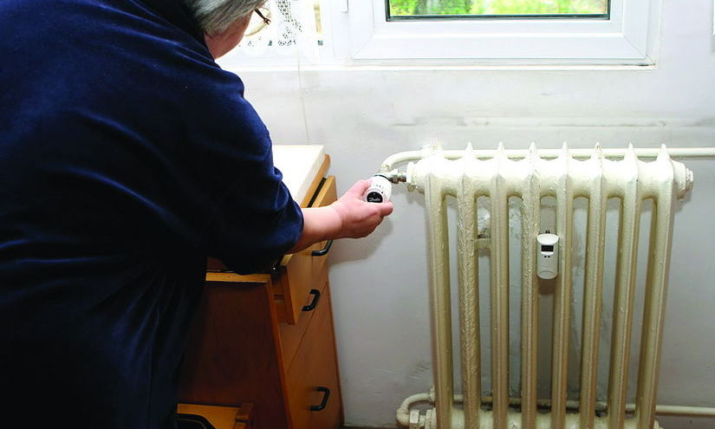
Președintele Consiliului de Administrație (CA) al RADET București, Gabriel Dumitrașcu, a avertizat, joi, că există un risc real ca populaţia să rămână în această iarnă fără căldură din cauza instalaţiilor învechite.
"Gradul de încasare la București este de este 95%. Deci există și obligația morală să le asigurăm agentul termic pentru că este cel mai înalt grad de încasare din țară. (...) La București, în ultimii ani, investițiile au tins spre zero. Din cei 3.000 de kilometri de rețea de transport, doar 8% sunt reabilitați, peste 70% din rețea este mai veche de 40 de ani, și-a depășit durata de viață. Nu este nicio surpriză în aceste condiții că există un risc real ca în această iarnă să nu se asigure continuitatea alimentării cu energie termică a populației", a avertizat Gabriel Dumitrașcu, potrivit Agerpres.
Preşedintele CA RADET Bucureşti a mai spus că sistemul de reglementare este ineficient.
"În ultimii ani nu s-a înțeles ce înseamnă cogenerarea de înaltă eficiență și de ce subvenționăm acest sistem. La nivel național există un mecanism agreat de ANRE prin care o parte din costurile aferente zonei de producție de energie, zona de cogenerare, se descarcă pe MW-ul termic. În București, MW-ul termic reglementat costă 216 lei, iar MW-ul electric în bugetul ELCEN este 170 de lei. Peste tot, de aici până la Atlantic, MW-ul termic este mai ieftin decât cel electric. Altfel nu ar fi nimeni nebun să promoveze cogenerarea ca soluție", a explicat reprezentantul RADET.

ROMÂNIA LIBERĂ
O nouă schimbare în structura anului școlar 2015-2016. Care sunt modificările
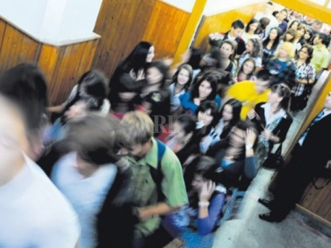O nouă schimbare în structura anului școlar 2015-2016. Care sunt modificările
Structura anului școlar 2015-2016 a fost modificată din nou. Printre schimbările făcute se numără creșterea, cu o săptămâna, a vacanţei de iarnă și decalarea cu o săptămâna a începerii semestrului al II-lea, conform Ministerului Educației.
Astfel, cu doar patru zile înainte de începerea scolii, Ministerul Educației a a modificat structura anului şcolar 2015-2016, care începe luni. Elevii vor avea o săptămână de vacanţă de iarnă în plus.
parctic, școlarii se vor întoarce la clasă pe 10 ianuarie 2016, şi nu pe 3 ianuarie 2016, aşa cum era prevăzut iniţial în ordinul semnat de ministrul Educaţiei la începutul lunii august.
STRUCTURA ANULUI ŞCOLAR 2015/2016
Semestrul I
14 septembrie 2015 - 18 decembrie 2015 - cursuri
31 octombrie - 8 noiembrie 2015 - vacanţă pentru copiii de la grădiniţă şi din clasele pregătitoare - a IV-a
19 decembrie 2015 - 10 ianuarie 2016 - vacanţa de iarnă( cu o săptămână mai mult decât în 2014/2015)
11 ianuarie 2016 - 5 februarie 2016 - cursuri
6 februarie 2016 - 14 februarie 2016 - vacanţă intersemestrială
Semestrul al II-lea
15 februarie 2016 - 22 aprilie 2016 -cursuri
23 aprilie 2016 - 3 mai 2016 - vacanţa de primăvară
4 mai 2016 - 24 iunie 2016 - cursuri
25 iunie 2016 - 11 septembrie 2016 - vacanţa de vară
Săptămâna Şcoala Altfel are loc în săptămâna 18-22 aprilie 2016

